中国科学技术大学
大学生心理学结业论文



大学生沟通中可表露性等级研究

作者姓名： 宋亦寒
学 号： PB25000200
学院班级： 少年班学院2025级5班
导 师： 何晓松教授
完成时间： 2026年5月28日

【摘要】本研究以大学生沟通交流中的“可表露性”等级为主题，结合问卷和访谈，考察大学生如何判断私人想法和真实情绪“能不能说、该不该说、能说多深”。结果显示，不同话题的“愿意表露”均略高于“认为合适”，关系对象、场景可控性、传播风险、回应质量和边界意识共同影响表露判断。访谈进一步表明，大学生的表露并非简单由关系亲疏决定，而是在对象可靠性、媒介可控性和回应预期之间进行权衡。高校心理支持应帮助学生理解表达层级、对象和情境，提升倾听和理解能力。
【关键词】可表露性；自我表露；大学生沟通；边界意识；心理支持

1 引言
大学阶段是个体重新组织同伴关系、亲密关系和自我认同的重要时期。学生进入大学以后，交流对象从原先相对稳定的家庭和班级扩展到室友、同专业同学、社团朋友、恋人、网络朋友、老师和辅导员等多个圈层。交流渠道也不再局限于面对面谈话，而是同时发生在微信、QQ、朋友圈、空间、匿名墙和其他半公开平台上。在这样的环境中，大学生每天都在表达自己，也每天都在克制自己。一个人可以在群聊里开玩笑，却不愿意认真说出孤独；可以向恋人讲很多细节，却不愿意向普通同学透露一点家庭困扰。这些现象说明，大学生沟通的关键是如何判断某个内容在某段关系和某种场景中是否可说、是否适合说、可以说到多深。这种前置判断在本文中被称为沟通交流中的“可表露性”等级。
已有研究主要围绕个体向他人传递个人信息、感受与经历的过程展开。Jourard 和 Lasakow 较早把自我表露作为可测量的人际变量加以讨论^{[1]}，Cozby 进一步指出，自我表露涉及内容、对象、深度和情境等多重方面^{[2]}。社会渗透理论认为，关系发展通常伴随表露由浅入深、由表层到核心推进[3]。沟通隐私管理理论则提醒我们，表露是不断协商隐私边界的过程^{[4]}。这些理论共同构成本文分析“可表露性”等级的概念框架。
综上，本文的研究目的是借助问卷和访谈，描述大学生如何形成“可表露性”等级以及形成了什么样的“可表露性”等级，并讨论这种等级对人际交往和心理支持的意义。

2 理论基础
自我表露理论为本研究提供了最直接的概念基础。自我表露是关于个人事实、情绪、评价、脆弱经历和隐私内容的选择性呈现。一个人告诉同学“今天有课”和告诉同学“最近一直感到崩溃”，都可以被称为表达自己，但二者所需要的信任、承担的风险和期待的回应完全不同。因此，可表露性不能被简化为“表达多”或“表达少”。
社会渗透理论解释了为什么不同话题会形成层级。关系刚建立时，人们通常从兴趣爱好、日常生活等低风险内容开始；随着关系变得稳定，才可能进入真实评价、压力情绪、明显心理困扰等更深层内容。问卷和访谈中把话题划分为日常事实、观点评价、情绪压力、脆弱经历和高敏感隐私五类，正是基于这种由浅入深的关系逻辑。
沟通隐私管理理论对本文尤其重要。它把隐私理解为一种不固定的边界，通常根据关系远近、场合是否可控、对方是否可靠等因素不断变化。
数字媒介进一步改变了表露边界。Bazarova 和 Choi 指出，社交网络中的表露动机和亲密度会受到媒介功能与受众线索影响^{[5]}。大学生在线上可以获得表达距离感，减少面对面尴尬；也可能因为公开性而更谨慎。
综合这些理论，本文把可表露性等级理解为“话题敏感度、关系边界、媒介情境和回应预期”的共同结果，真正关注大学生如何在想表达、该表达和能承受之间寻找平衡。

3 研究方法
本研究采用问卷调查与半结构式访谈相结合的方法。问卷部分共获得194份记录，样本中男生108人，占55.7%，女生86人，占44.3%；年级以大一和大二为主，分别占33.0%和28.9%；专业类别覆盖理工类、经管类、人文社科类、医学类和艺术类，其中理工类最多，占33.0%。样本中住校学生147人，占75.8%；每天使用社交媒体或即时通讯软件2至4小时者最多，共70人，占36.1%。
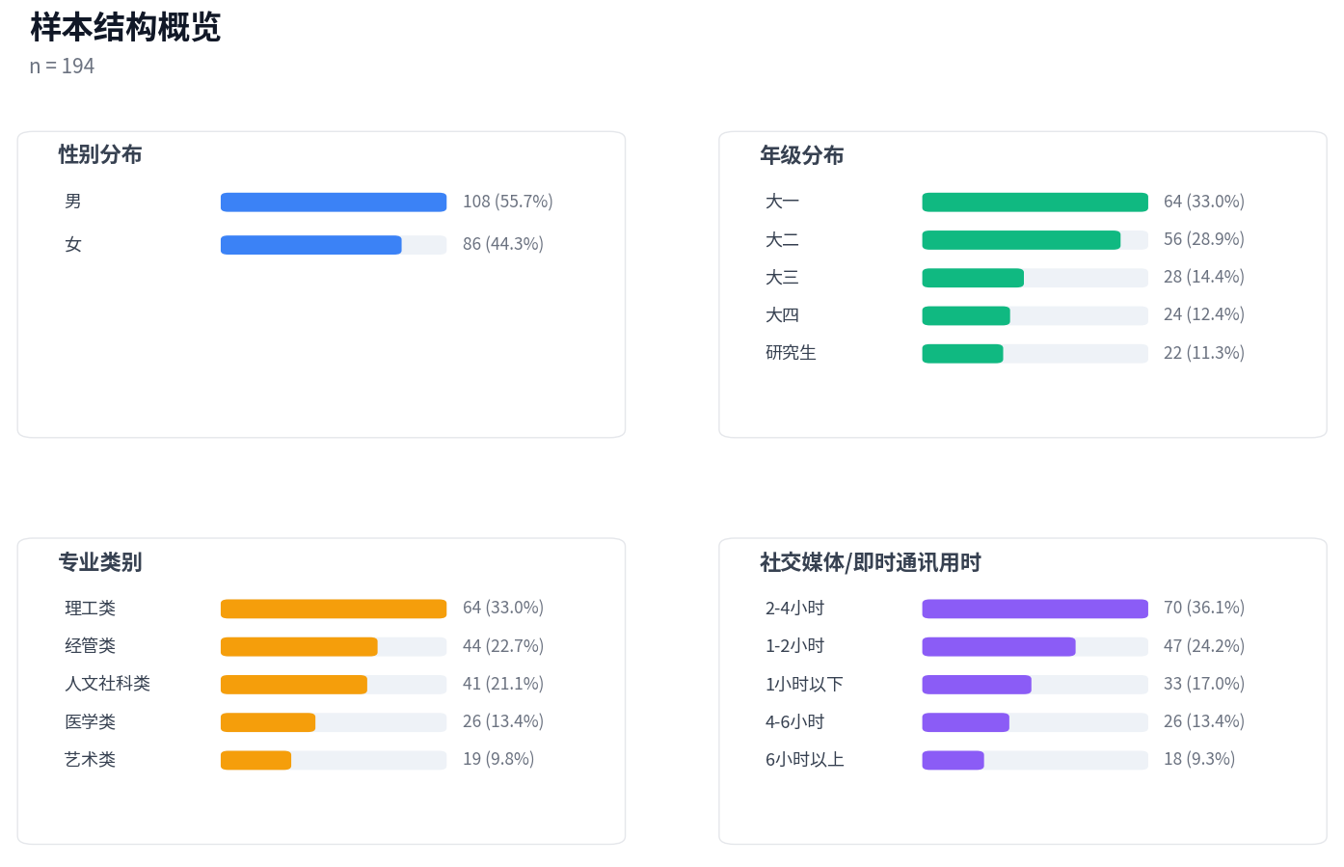
图 1 样本结构概览

问卷中包括基本信息、关系对象表露意愿、五类话题的愿意表露与适合表露判断、线上线下情境差异、边界意识、表露后感受与主观沟通状态等部分。核心量表采用5点计分，分值越高表示越愿意、越适合或越同意。第8题涉及不同关系对象，其中“不适用”按缺失值处理。按照题目内容将量表划分为：第8题、9和10题、11和12题、13和14题、15和16题、17和18题、19题、20题、21题和22题。
访谈得到4份文字访谈记录。访谈对象均匿名处理，后文以A、B、C、D标注。访谈提纲围绕日常沟通状况、对可表露性的理解、不同话题的表露等级、不同关系对象下的表露差异、线上线下表达差异、表露后的感受与校园支持建议展开。
数据处理方面，本文借助问卷星系统对问卷进行清洗，借助 Python 对问卷数据进行信度分析、KMO 检验和相关分析。
需要承认，本研究仍有明显限制。样本采用便利抽样，年级、学校和专业分布不能代表全部大学生；自编问卷虽然内部一致性和单维度指标较好，但还不能等同于经过严格验证的成熟量表；访谈对象数量较少，且以录音转文字记录为分析依据，无法充分捕捉语气、停顿和现场互动细节。

4 问卷结果
问卷统计结果首先说明，本研究材料具有一定内部一致性。表1列出各题组的信度和单维度效度指标。可以看到，除第8题因“不适用”导致完整样本为93人外，其余题组均以194份问卷为基础。各题组的 Cronbach’s α 系数均高于0.88，说明问卷各维度具有良好的内部一致性信度；KMO 值均高于0.830，表明数据适合进行因子分析；各题组第一因子解释率大部分处于较高水平，且因子载荷均高于0.72，说明各题组具有较好的单维结构和结构效度。

表 1 题组信度与单维度效度概览
题组 | 题项数 | 有效份数 | α | KMO | 第一因子解释率 | 载荷范围
Q8 关系对象 | 7 | 93 | 0.891 | 0.895 | 61.0% | 0.72-0.83
Q9-10 日常事实类话题 | 4 | 194 | 0.916 | 0.830 | 80.1% | 0.87-0.92
Q11-12 观点评价类话题 | 4 | 194 | 0.887 | 0.839 | 74.7% | 0.85-0.87
Q13-14 情绪压力类话题 | 4 | 194 | 0.892 | 0.835 | 75.6% | 0.86-0.89
Q15-16 脆弱经历类话题 | 4 | 194 | 0.924 | 0.840 | 81.5% | 0.90-0.92
Q17-18 高敏感隐私类话题 | 4 | 194 | 0.933 | 0.853 | 83.2% | 0.90-0.92
Q19 线上线下情境 | 8 | 194 | 0.922 | 0.925 | 65.0% | 0.73-0.86
Q20 边界判断 | 8 | 194 | 0.933 | 0.946 | 68.3% | 0.81-0.85
Q21 表露后影响 | 7 | 194 | 0.924 | 0.921 | 68.9% | 0.80-0.86
Q22 主观沟通状态 | 6 | 194 | 0.936 | 0.918 | 76.0% | 0.85-0.89

话题层级均值显示五类话题的综合均值均高于中点3分，说明大学生并非普遍拒绝表达。日常事实类话题综合均值最高，为4.10；观点评价、情绪压力、脆弱经历和高敏感隐私的愿意表露均值处在3.77至4.03之间。所有话题中“愿意表露”均略高于“认为合适”，差值在0.13至0.21之间。

表 2 不同话题层级的愿意表露与适合表露均值
话题层级 | 愿意表露 | 认为合适 | 差值
日常事实类话题 | 4.10 | 3.95 | 0.15
观点评价类话题 | 3.86 | 3.66 | 0.21
情绪压力类话题 | 3.77 | 3.62 | 0.15
脆弱经历类话题 | 4.03 | 3.85 | 0.18
高敏感隐私类话题 | 3.88 | 3.74 | 0.13
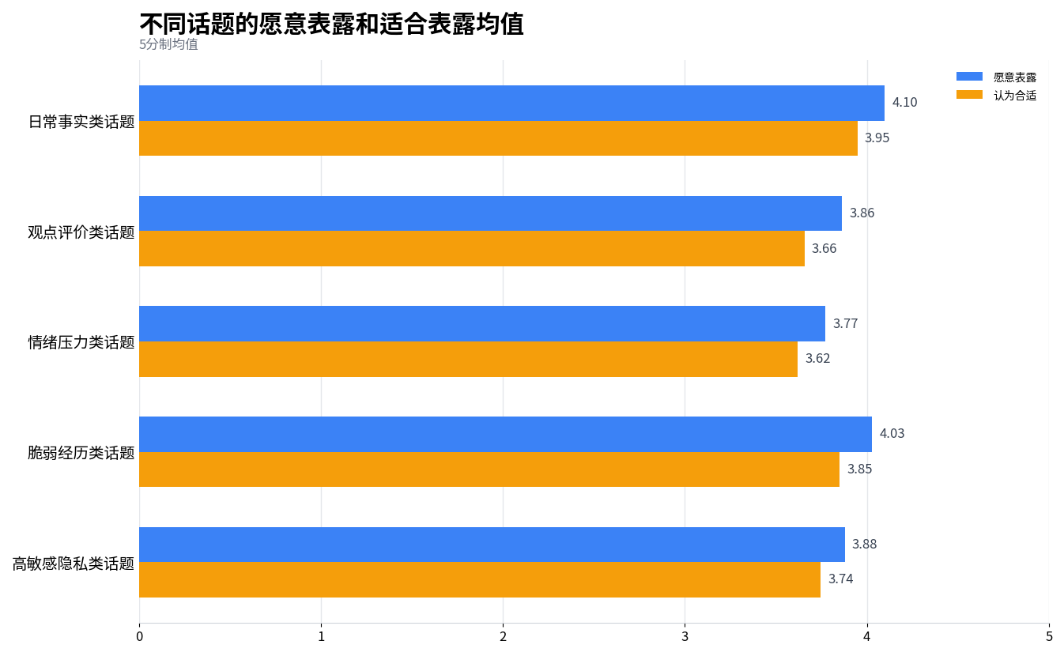
图 2 不同话题类型下“愿意表露”与“适合表露”的均值比较

问卷第8题中，家人和室友、好朋友处于整体较高位置，普通同学和网络上不太熟悉的人处于较低位置，老师、辅导员或心理咨询人员则较为特殊：他们不一定被视为日常情绪表达对象，但在某些困境中可能有特殊作用。

表 3 不同关系对象下的表露意愿均值
关系对象 | 均值 | 有效份数
家人 | 4.31 | 145
室友 | 4.17 | 133
好朋友 | 4.16 | 159
老师、辅导员或学校心理咨询人员 | 4.11 | 149
恋人 | 4.10 | 155
普通同学 | 4.04 | 141
网络上不太熟悉的人 | 4.03 | 155
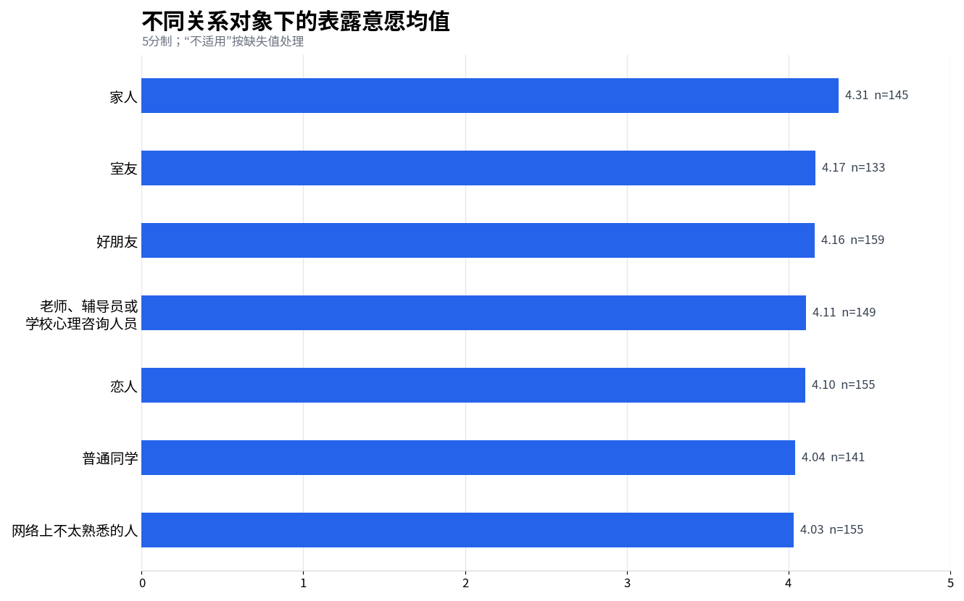
图 3 不同关系对象下的表露意愿均值柱状图

5 问卷开放题与访谈结果
问卷开放题的一个明显特点是绝大多数填写“无”或保持空白。这个结果本身体现了在匿名问卷末尾，许多大学生并不会主动展开表达。这在一定程度上反映大部分人会选择低成本、低风险的回答。少数非空回答则呈现出大学生在人际表露中看重倾听、不评判和保密的特点。他们希望回应者能够守住信息边界，避免敏感内容脱离原有关系范围而进入不可控的人际网络；同时，也期待对方耐心倾听、共情理解。此外，温和、不贴标签、不说教的回应方式能使学生更愿意表达真实感受。总体来看，可表露性不仅取决于个人表达意愿，也取决于回应者是否能提供足够的关系安全感与支持作用。
访谈材料进一步揭示了可表露性判断的具体运作过程。受访者A认为，线上时自己“会想问题更深一点，讲得更透彻”，因为隔着屏幕减少了尴尬；但他也提到会考虑朋友正在备考，不愿意让对方分心。这说明表露判断不仅是自我保护，也可能包含对对方处境的照顾。受访者B则说自己“大部分情况下会三思而后行”，会考虑关系亲疏、场合、对方性格，也会担心被评价。受访者C明确说“肯定会判断”，主要考虑对方性格、场合和“说了以后对方会怎么看我”。 受访者D说“必然会判断”，并把担心被评价建立在关系亲疏基础上。这些说法共同表明，可表露性是一种说话前的边界评估。
不同话题的等级在访谈中也很清楚。日常事实类话题通常被认为容易表达，但也并非完全无风险。受访者B提到课程安排和作息有时会引发“卷”的评价，因此会避开这类话题，转而聊兴趣爱好。这个例子很有意义，因为它说明低敏感话题也可能在特定校园文化中变得敏感。观点评价类话题更依赖对象和场合，受访者C说如果是亲近的人可以随便说，但当面或在某些场合就要分场合。高敏感隐私则更需要强信任和明确边界。受访者D表示在恋人面前几乎表达所有，但在其他朋友面前更偏保留，说明同一个人的表达深度会随关系对象发生显著变化。
线上线下差异并不呈现单一方向。受访者A认为线上更容易深入；受访者B认为公开朋友圈或空间不会发特别感性的内容，只会私聊比较隐私的过往经历；受访者D则认为线下更直接有效，线上表达成本更高。这些差异说明，媒介改变了表达的性质。对于某些学生，线上私聊提供了缓冲；对于另一些学生，线下面对面反而更可靠。这表明真正影响可表露性的是场景是否“可控”而非“线上”或“线下”本身。
访谈中还反复出现回应质量对后续表达的影响。学生会根据对方是否认真听、是否保密、是否评价自己，决定以后是否继续表达私人内容。问卷第21题作答情况也体现了当表达被认真倾听时会感到被支持，如果对方回应冷淡、敷衍或造成误解，以后会减少向其表达。

6 分析与讨论
本研究的核心发现是大学生沟通中的可表露性是一套围绕关系、话题、场景和回应预期展开的综合判断体系。问卷整体数据显示，许多题项均值高于中点，说明问卷样本中大学生并不缺少表达意愿，但在真正说出口之前，他们仍会反复判断对象、场景和后果。
“能不能说、该不该说、能说多深”是体现“可表露性”等级的核心线索。具体来看，“能不能说”主要对应关系安全感与话题敏感度：当交流对象足够可靠、话题本身风险较低时，个体更容易判断某一内容是“可以说”的；反之，如果话题涉及隐私、脆弱经历或可能引发评价，表露门槛就会提高。“该不该说”则更多对应场景可控性与边界判断，即个体不仅要考虑自己是否想表达，还要判断当前场合、受众范围、传播风险和对方是否适合承接这一内容。“能说多深”进一步对应回应预期与风险承受程度：如果个体预期对方能够认真倾听、理解、保密并避免评判，就可能进行更深入的表露；如果预期回应冷淡、误解或扩散，则往往会选择模糊表达、浅层表达甚至沉默。下面将分别对这三种对应关系进行具体分析。

6.1 愿说与适说
可表露性首先体现出愿说与适说之间的错位。愿说体现表达动机，适说体现边界判断；可表露性正是在二者之间形成的。五类话题中，愿意表露均值都略高于适合表露均值，说明大学生的内在表达冲动和情境边界判断之间存在稳定距离。也就是说，大学生经常处在“我想表达，但未必适合表达”的状态之中。
这种差距说明可表露性不能简单等同于表达意愿。表达意愿更多体现个体内在的倾诉需求，而适合表露判断则体现个体对关系、场合、后果和边界的评估。大学生既有表达真实想法和情绪的需要，也会考虑这种表达是否会造成误解、评价、传播或关系压力。因此，可表露性等级本质上是表达冲动与边界判断之间不断平衡的结果。

6.2 话题与关系
从话题层级看，日常事实类话题表达均值最高，说明兴趣爱好、饮食习惯、课程安排和日常作息等内容通常更容易被表达。但访谈提醒我们，即便是日常事实也会被校园文化重新解读。课程安排、作息和学习状态本来属于低敏感信息，却可能因为他人评价变成需要回避的话题。这个例子说明，内容本身不能直接决定话题敏感度，在具体语境中的意义更能决定。例如在竞争较强的大学环境中，学习安排可能不只是事实陈述，还可能被理解为自我展示而成为压力来源。可表露性等级因此在群体语境中不断变化。
观点评价类话题处在更复杂的位置。学生对于其他人或事的看法与评价往往容易牵涉不可控的第三方评价和关系后果。表达这些内容时，学生会担心“我的话会不会传到相关的人那里”“别人会不会觉得我喜欢背后议论”。这类话题最能体现沟通隐私管理理论所说的共同边界：一旦内容涉及他人，表露者就开始评估表露带来的风险。
情绪压力、脆弱经历和高敏感隐私话题的数据同样值得仔细分析。问卷数据中产生了这样一个有趣的现象：理论上，话题越敏感，表露阻力越大，表露意愿应当下降。但本研究中“脆弱经历类话题”的愿意表露均值为 4.03，仅低于日常事实类话题，反而高于观点评价、情绪压力和高敏感隐私类话题。这可能是由于脆弱经历虽然常常包含失败、受挫，但往往伴随着较强的倾诉、被理解和获得支持的需要。当学生认为某段经历已经成为可以被讲述和整理的经验时，表露它也可能具有释放压力、寻求共情和确认自我的作用。因此，脆弱经历的表露意愿较高表明其表露收益可能抵消了部分敏感性带来的阻力。讨论这部分内容时，学生更在意对方是否能理解、是否会保密、是否会把自己放在被审判的位置。
关系亲疏通常是大学生判断可表露性的重要依据，但本研究也显示，亲疏并不等同于安全。问卷数据显示，大学生面对家人、室友和好朋友的表露意愿均值较高，分别为 4.31、4.17 和 4.16，说明亲密关系和高频接触关系对象是大学生较主要的表露对象。但值得注意的是，恋人的表露意愿均值为 4.10，并未明显高于其他对象，甚至略低于“老师、辅导员或学校心理咨询人员”的 4.11。这可能表明关系越亲密并不必然意味着表露安全感越高。现实中，越亲密的关系，表露后的影响可能越大：恋人可能提供更深层的理解和陪伴，但如果表露内容引发误解、冲突等关系波动，表露者也会相应承担更高的心理成本。类似地，室友虽然朝夕相处，却未必适合承接所有私人内容；家人虽然关系亲近，却可能因为代际差异而不适合讨论某些话题；网络朋友虽然不熟，但由于脱离现实生活圈层，反而可能在某些内容上提供相对安全的表达空间。与此同时，普通同学和网络上不太熟悉的人均值也均超过 4 分，说明本样本中不同关系对象之间的差异整体并不悬殊。
因此，关系亲疏只是影响可表露性等级的重要因素之一，真正决定表露深度的是能否拥有足够的安全感、边界感和承接能力。换言之，亲密关系提高了表露可能性，但只有当这种关系同时具备安全感和边界感时，才真正有利于深层表露的发生。

6.3 场景与回应
场景可控性同样是可表露性判断的重要因素之一。本样本数据显示，大学生更愿意在“小范围、可控的场景”中表达真实想法。这里的可控性包括对象可控、内容可控、传播范围可控和反馈节奏可控。个体倾向于寻找一个自己能够承受后果的表达环境。公开平台之所以降低高敏感内容的可表露性，正是因为表露者无法准确知道谁会看见、如何理解、是否保存和转发。当场景可控性下降时，即使表达意愿仍然存在，适合表露判断也会下降。
场景可控性的一个典型体现是大学生在线上交流与线下面对面交流之间的不同表露判断。不同同学对线上线下的差异有着不同的认识。访谈中，有学生认为线上更容易深入，因为隔着屏幕可以减少面对面的尴尬；也有学生认为线下表达更直接、更有效，线上反而增加了理解成本。这些差异说明真正影响表露判断的是这个场景是否足够可控，表达后果是否在自己可以承受的范围内。
回应质量则决定可表露性是否能够维持。开放题中学生要求主要是保密、认真听、温和、不说教、不贴标签。表露本身可能不会带来心理缓解。只有当对方的回应让表露者感到被理解、被尊重、边界被保护时，表达才可能促进关系亲近和压力释放。
如果表达后遭遇冷淡、敷衍、误解或传播，表露就可能变成新的负面经验。学生会根据对方是否认真听、是否保密、是否评价自己，决定以后是否继续向其表达。一次失败的回应会降低个体对该关系的安全感和回应预期，使其在未来互动中表现出更强的谨慎、沉默和保留。因此，可表露性是在多次互动经验中逐渐积累和调整的。
从心理发展角度看，大学生正处在从依赖家庭支持转向建立同伴和自我支持系统的阶段。他们不只需要学习 “倾诉”，更需要学习如何选择倾诉对象、如何承接别人倾诉、如何正确理解与对待朋友支持和专业支持。问卷中不少学生希望学校提供沟通表达、人际边界和心理支持方面的指导，这说明他们并非只需要心理咨询资源，也需要日常沟通能力的训练。

6.4 可表露性等级的解释性模型
基于以上讨论与分析，本文尝试建立起以下解释性模型：
$$E = αR + βC + γF - δT + μ + λ$$
在这一模型中，因变量 $E$ 代表实际表达效果，即个体最终决定是否表露以及表露的深度。自变量 $R$ 代表关系安全感，体现了交流对象的可靠程度；$C$ 代表场景可控性，衡量了表露者对于表达环境的可控程度；$F$ 则代表回应预期，即表露者对倾听者是否会耐心倾听、共情理解且不作主观评判的预期。这三个变量构成了促进表露的正向动力，各自的权重系数 $α$、$β$、$γ$ 反映了不同情境下对关系、场景与反馈重视程度的个体差异。
相对地，变量 $T$ 代表话题敏感度，敏感度越高，表露所需的社会成本和心理阻力越大，因此在公式中作为抑制因素出现，其影响力度由权重 $δ$ 决定。常数项 $μ$ 代表了个体的基线表达意愿。问卷数据表明，各层次话题的“愿意表露”得分普遍高于“认为合适”的得分，在模型中通过 $μ$ 得以体现这种普遍存在于大学生群体中的内在表达冲动与倾诉需求。此外，不同自变量之间可能存在相互影响，由共同作用项 $λ$体现。前文中恋人得分并未明显高于其他对象，正体现了这种相互作用：关系亲密程度只有在与回应预期、边界安全和话题风险共同匹配时，才会真正转化为更高的表露可能性。
这个公式也可以更直观地解释可表露性等级的动态平衡机制：只有当关系安全感、场景可控性与回应预期产生的正向动力足以克服话题敏感度带来的心理阻力，且总体效果 $E$ 突破个体的心理防御阈值时，表露才会发生。这也印证了一次成功的自我表露是在风险与安全感之间进行反复权衡后的综合决策。例如如果表露者曾遭遇过冷淡或误解，可能会导致模型中$R$ 与 $F$ 数值的显著降低，进而在未来的互动中表现出沉默与保留。

7 对高校心理健康教育与学生沟通实践的建议
大学生活中，许多表达发生在宿舍、课堂、社团和聊天窗口中，也可能在这些地方发生误解，但学生日常面对的更多是非正式的支持而不是正式的心理咨询。可表露性等级恰好连接了两者：低到中等敏感内容可能通过朋友和同伴支持获得缓冲，高敏感或持续性困扰则需要更专业的帮助。
学校层面，高校心理健康教育应从单纯鼓励学生“多倾诉”，转向培养表达边界、回应能力和专业求助意识。学校可以在心理委员、社团骨干和朋辈辅导培训中加入情境化训练，帮助学生学会倾听、保密、不过度评价，并能识别哪些问题适合由同伴支持，哪些问题需要转向专业心理支持。这样才能使校园沟通环境既有温度，也有清晰边界。
个人层面，大学生在表达真实想法和情绪时，应该学会判断话题敏感度、关系可靠性和场景是否合适。同时，每个人也应学习如何回应他人的表露：先倾听和理解，再讨论问题；先尊重对方节奏，再提供建议。只有表达者和回应者都具备边界意识，可表露性等级才能真正发挥人际支持和心理缓冲作用。

8 结论
本研究围绕大学生沟通中的“可表露性”等级展开，通过问卷与访谈进行分析、尝试建模，得出核心结论：可表露性本质上是一种表露发生前的边界判断。大学生在话题敏感度、关系安全感、场景可控性和回应预期之间进行权衡，由此决定某些内容能否表达、适合向谁表达以及可以表达多深。
整体来看，可表露性等级体现的是多种因素之间的相互作用。关系越可靠、场景越可控、回应越被理解，个体越可能进行更深入的表露；相反，当话题敏感度提高、传播范围不可控或回应预期下降时，个体会倾向于保留、模糊表达或转向更安全的对象。
这一结论也说明，高校心理健康教育不能只停留在鼓励学生“多表达”或“多倾诉”的层面。更重要的是帮助学生理解表达边界，学会选择合适的对象、场景和表达深度，同时提升同伴之间的倾听、保密和非评判性回应能力，从而使沟通真正地发挥心理支持作用。

9 参考文献
[1] Jourard, S. M., & Lasakow, P. (1958). Some factors in self-disclosure. The Journal of Abnormal and Social Psychology, 56(1), 91–98.
[2] Cozby, P. C. (1973). Self-disclosure: A literature review. Psychological Bulletin, 79(2), 73–91.
[3] Altman, I., & Taylor, D. (1973). The development of interpersonal relationships. Rinehart & Winston.
[4] Petronio, S. (2002). Boundaries of privacy: Dialectics of disclosure. SUNY Press.
[5] Bazarova, N. N., & Choi, Y. H. (2014). Self-disclosure in social media: Extending the functional approach to disclosure motivations and characteristics on social network sites. Journal of Communication, 64(4), 635–657.

10 附件列表
问卷：大学生沟通交流中“可表露性”等级调查问卷.docx、大学生沟通交流中“可表露性”等级调查问卷统计结果.xlsx
访谈记录：访谈问题构思.docx、访谈记录表1-4.docx、访谈记录1-4.m4a
查重报告（见下页）：
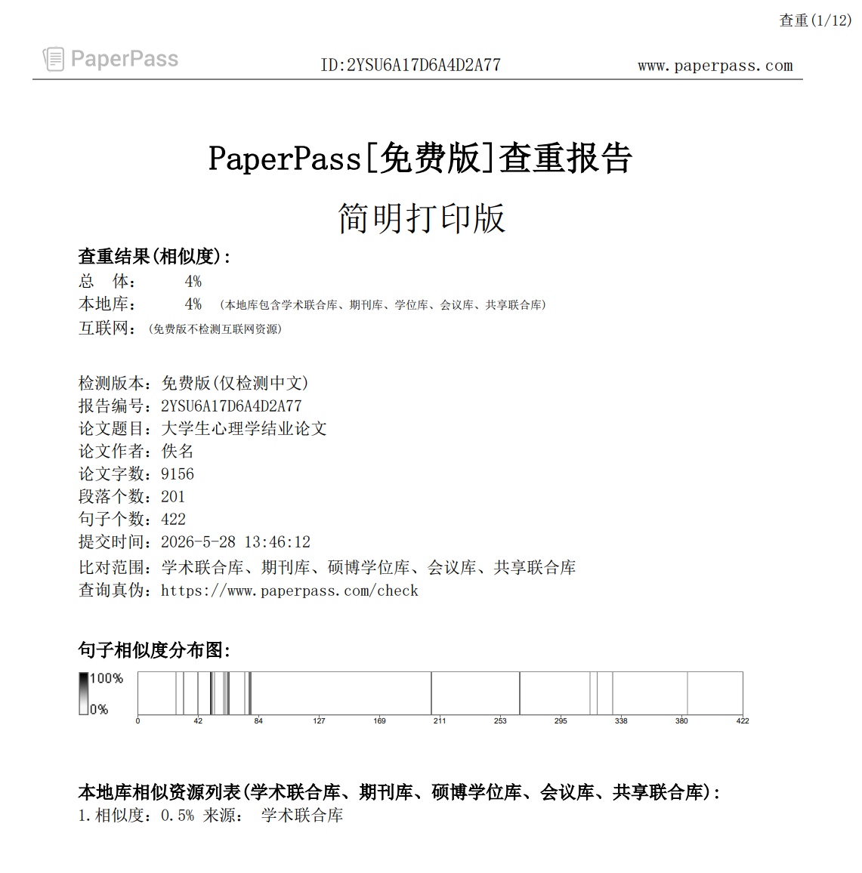

注：此处有效份数为对应题目中所有问题均不选择“不适用”选项的份数。
由于精确位数原因，表格中差值并不直接等于表格中前两项数值之差

